◆事前に記入しておくと便利です。◆
住 所 | 市町村名から
あなたの名前
ＦＡＸ番号
掛かりつけ病院
□ 救急です  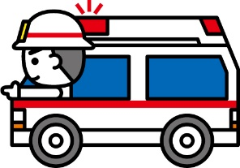 | □ 火事です  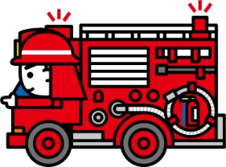
◆誰が？  お名前  性別 男性 女性  年齢 才  ◆どうしましたか？  □ 急病  □ けが  □ 事故  □ その他  ◆意識（反応）はありますか？  □ ある  □ なし | ◆何が燃えていますか？  □ 自宅  □ 近所の家  □ その他  ◆他に伝えたいこと  【注意】  このＦＡＸを送信後は、安全な場所に避難してください。
ＦＡＸ１１９番通報も 局番なしの 「１１９」 です。
お問い合わせ先：いわて消防指令センター TEL019-601-5850
いわて消防指令センター宛て
ＦＡＸ１１９番通報用紙

